薄膜瑕疵检测系统

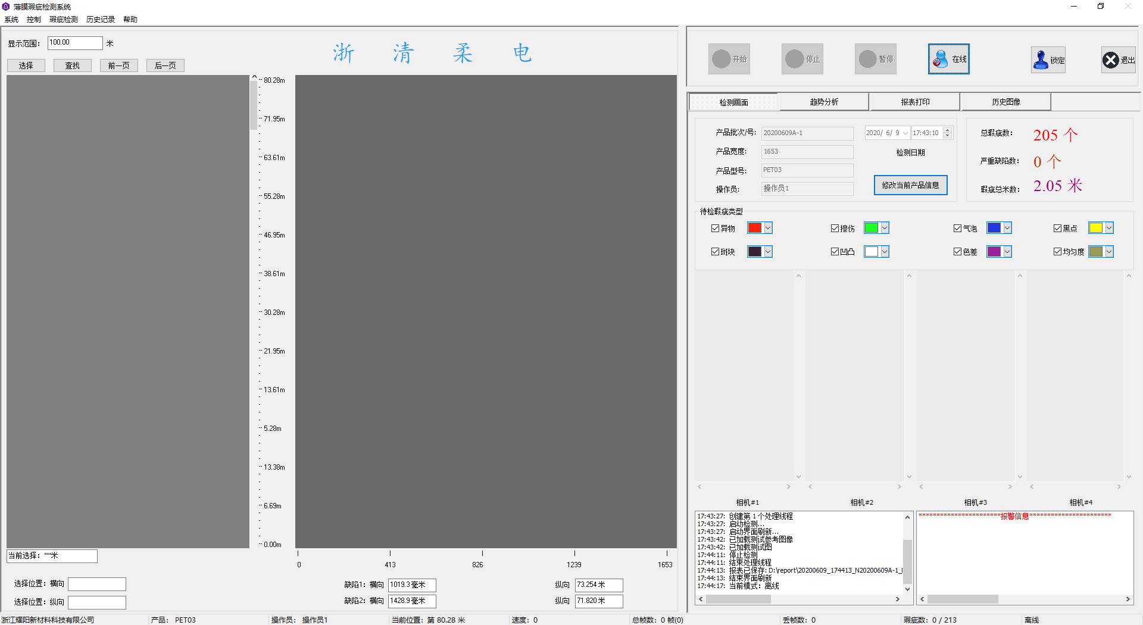

在线

离线

开始

暂停

停止

锁定

退出